

JURNAL TEKNIK SIPIL LATERAL
PRODI TEKNIK SIPIL UNIVERSITAS TRIDINANTI

PENYELIDIKAN TANAH DASAR PADA PROYEK PERENCANAAN JEMBATAN KABUPATEN 3 DI KABUPATEN PALI

Victor^{1)*}, Saloma²⁾, Arie Putra Usman³⁾

¹⁾ Program Studi Program Profesi Insinyur, Fakultas Teknik, Universitas Sriwijaya ^{2,3)} Jurusan Teknik Sipil dan Perencanaan, Fakultas Teknik, Universitas Sriwijaya

*Corresponding Author, email: itooatoo@gmail.com

Artikel Info | ABSTRAK
Diterima :  Disetujui :  Diterbitkan : | Tanah berperan sebagai fondasi untuk membangun berbagai jenis struktur dan konstruksi, mulai dari gedung hingga infrastruktur jalan. Memahami sifat dan karakteristik tanah sangat penting sebelum memulai proyek konstruksi. Oleh karena itu, analisis tanah diperlukan untuk mengenali karakteristik tanah di suatu area. Pemerintah perlu melaksanakan program pengembangan wilayah melalui perencanaan yang terintegrasi, sistematis, dan berkelanjutan, sesuai dengan standar mutu dan kualitas yang telah ditetapkan. Salah satu inisiatif pemerintah dalam pengembangan wilayah adalah pembangunan jaringan jalan dan jembatan di kawasan Sp. Desa Raja Barat-Curup, Kabupaten PALI, Provinsi Sumatera Selatan. Penelitian ini bertujuan untuk menyelidiki kondisi tanah melalui uji lapangan, seperti sondir, dan uji laboratorium berupa kuat geser langsung. Hasil penelitian menunjukkan karakteristik fisik tanah, dengan rata-rata kadar air sebesar 27,675%, berat isi 1,415 gr/cm³, berat jenis 2,605, nilai LL antara 32,14% hingga 38,52%, dan nilai PL antara 14,58% hingga 18,11%. Dari data tersebut, nilai IP diperoleh antara 14,02 hingga 23,94%, serta persentase berat tanah yang lolos ayakan No. 200 mencapai 27,60% hingga 30,20%. Berdasarkan hasil tersebut, tanah dapat diklasifikasikan sebagai tanah berbutir halus dengan simbol CL menurut sistem USCS. Selain itu, hasil uji kuat geser langsung menunjukkan bahwa tanah pada titik 1 memiliki sudut geser sebesar 30,75 derajat dengan nilai kohesi antara 0,4267 kPa hingga 2,8233 kPa.
Kata Kunci | ABSTRACT
Tanah, Jembatan, Sondir, Kuat geser langsung, Kohesi. | Soil serves as a foundation for constructing various types of structures and infrastructure, ranging from buildings to road networks. Understanding the properties and characteristics of soil is crucial before commencing any construction project. Therefore, soil analysis is necessary to identify the characteristics of the soil in a particular area. The government needs to implement regional development programs through integrated, systematic, and sustainable planning, in accordance with established quality standards. One of the government's initiatives in regional development is the construction of road and bridge networks in the area of Sp. Desa Raja Barat-Curup, Kabupaten PALI, South Sumatra Province. This research aims to investigate the condition of the soil through field tests, such as cone penetration tests, and laboratory tests for direct shear strength. The results indicate the physical characteristics of the soil, with an average moisture content of 27.675%, a bulk density of 1.415 gr/cm³, a specific gravity of 2.605, a liquidity limit (LL) ranging from 32.14% to 38.52%, and a plastic limit (PL) ranging from 14.58% to 18.11%. From this data, the plasticity index (PI) is obtained between 14.02 and 23.94%, as well as the percentage of soil passing through sieve No. 200 reaching between 27.60% and 30.20%. Based on these results, the soil can be classified as fine-grained soil with a CL symbol according to the USCS system. Additionally, the direct shear strength test results show that the soil at point 1 has a shear angle of 30.75 degrees with a cohesion value ranging from 0.4267 kPa to 2.8233 kPa.

PENDAHULUAN

Tanah berfungsi sebagai dasar untuk membangun berbagai jenis struktur dan konstruksi, mulai dari bangunan gedung hingga jalan. Penting untuk memahami sifat dan karakteristik tanah ini sebelum memulai proyek konstruksi. Oleh karena itu, analisis tanah diperlukan untuk mengidentifikasi karakteristik tanah di suatu wilayah (Rahman, et al 2022; Bela, et al 2022). Penyelidikan tanah adalah aktivitas yang bertujuan untuk memahami karakteristik atau sifat-sifat tanah. Dalam mekanika tanah, sifat-sifat tersebut dibedakan menjadi dua kategori. Kategori pertama mencakup sifat-sifat yang memberikan gambaran umum mengenai perilaku tanah, seperti berat jenis, kandungan air, dan ukuran butir. Kategori kedua meliputi sifat-sifat yang dibutuhkan dalam perancangan, seperti kekuatan geser, kompresibilitas, dan permeabilitas (Umpur, et al 2024).
Tanah yang layak digunakan untuk struktur adalah tanah yang memenuhi dua kriteria dalam perancangan fondasi. Kriteria tersebut adalah tidak mengalami keruntuhan geser dan penurunan yang disebabkan oleh beban yang ditopangnya tidak melampaui batas toleransi struktur. Oleh karena itu, untuk menentukan fondasi yang aman, diperlukan informasi mengenai sifat-sifat tanah melalui penyelidikan tanah yang dilakukan baik di lapangan maupun di laboratorium, sesuai dengan prosedur yang berlaku (Dewi, et al 2022; Bela, et al 2022). Pada tahap pembangunan suatu struktur, penting untuk mengetahui daya dukung tanah agar dapat menghitung dan merencanakan dimensi pondasi yang mampu menahan beban dari struktur yang akan dibangun. Untuk menentukan daya dukung tanah, perlu dilakukan penyelidikan tanah melalui uji lapangan dan uji laboratorium. Dalam penyelidikan lapangan, alat yang digunakan, seperti Sondir, akan membantu dalam mendapatkan data yang diperlukan untuk analisis daya dukung tanah (Silitonga, et al 2021).
Dalam merancang program pengembangan wilayah secara komprehensif, pemerintah berusaha menyediakan sarana dan prasarana yang lengkap, terkoordinasi, serta efektif dalam jangka panjang dan secara ekonomis. Kesiapan dan koordinasi menyeluruh dari semua pemangku kepentingan sangat diperlukan. Oleh karena itu, pemerintah perlu mewujudkan program pengembangan wilayah melalui perencanaan yang terintegrasi, sistematis, dan berkelanjutan sesuai dengan standar mutu dan kualitas yang ditetapkan. Salah satu inisiatif pemerintah dalam pengembangan wilayah adalah pembangunan jaringan jalan dan jembatan, dengan harapan pembangunan ini dapat menghubungkan berbagai daerah atau lokasi yang ada.

METODE PENELITIAN

Lokasi penelitian dilaksanakan pada Jembatan Muara Sungai 3 Sp. Desa Raja Barat-Curup Kabupaten PALI, Provinsi Sumatera Selatan yang ditunjukkan pada Gambar 1. Langkah pertama penelitian dilakukan dengan mengambil sampel pada 2 titik bor dengan menggunakan alat hand bor dengan kedalaman sekitar 6 meter. Sampel tanah tak terganggu diambil dengan menggunakan bor tangan pada kedalaman 3 meter untuk dibawa menuju ke laboratorium. Langkah kedua, melakukan penyelidikan tanah di lapangan dengan menggunakan alat uji sondir dengan alat manual kapasitas 2,5 ton. Penyelidikan dilakukan hingga kedalaman tanah keras atau memiliki nilai penetrasi konus (qc) sebesar lebih dari 200 kg/cm2. Standard yang digunakan dalam penyelidikan sondir ini adalah SNI 2827-2008 tentang Cara Uji Penetrasi Lapangan dengan Alat Sondir ataupun sesuai rujukan ASTM D-3441 (Sita, et al 2024). Langkah ketiga yaitu melakukan pengujian tanah tak terganggu di laboratorium dengan dilakukan beberapa pengujian yaitu sifat fisik tanah (kadar air, berat jenis tanah, berat isi, analisa saringan, batas Atterberg Limit) dan pengujian sifat mekanis tanah berupa kuat geser langsung yang mengacu pada ASTM D 3080-90 (Predana, 2023). Selanjutnya analisis data dilakukan secara deskriptif kuantitatif dari hasil pengujian yang diperoleh dari penyelidikan lapangan dan pengujian di laboratorium.

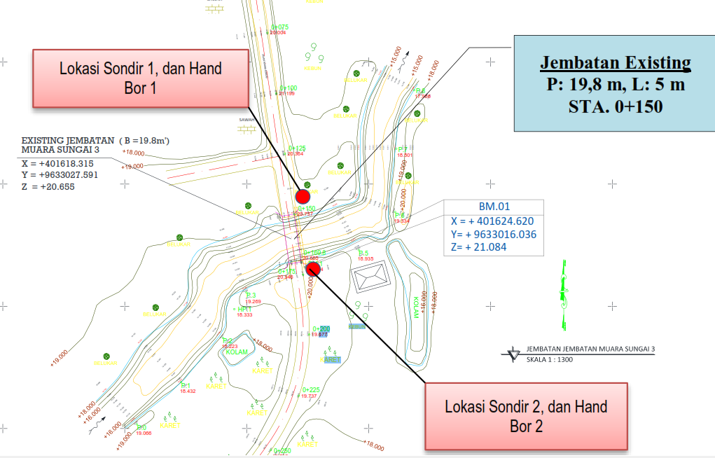
Gambar 1. Lokasi Penelitian dan Penyelidikan Tanah

HASIL DAN PEMBAHASAN

Pengujian sondir pada dasarnya dilakukan dengan menekan konus besi ke dalam tanah dengan kecepatan konstan sebesar 2 cm/detik untuk mengukur tahanan konus (qc) dan gesekan selimut (fs) setiap interval 20 cm (Nikolus, 2023). Pembacaan dilakukan dengan menggunakan manometer dengan kapasitas 0 – 60 kg/cm² dan 60 –250 kg/cm² dimana dengan uji ini daya dukung tanah dapat diketahui. Pengujian sondir akan dihentikan jika konus telah mencapai tanah keras, yaitu tahanan konus (qc) mencapai 250 kg/cm² atau telah terjadi refusal. Hal ini sesuai dengan keterbatasan kemampuan maximum alat sondir tersebut. Gambar 2 menunjukkan penyelidikan tanah dengan uji sondir pada titik 1 dimana pengujian dilakukan dengan alat manual sehingga memerlukan tenaga pekerja yang banyak.

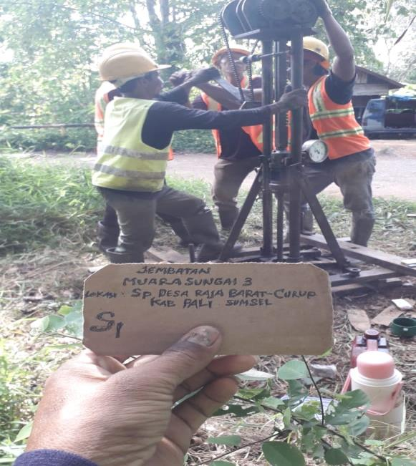
Gambar 2. Penyelidikan tanah dengan uji sondir

Tabel 1. Ringkasan Hasil Uji Sondir
Lokasi Sondir | Kedalaman Pengujian (m) | Nilai Konus, qc (kg/cm²) | Kumulatif Total Friksi (kg/cm)
Sondir 1 | 15,60 | 246,00 | 574
Sondir 2 | 16,20 | 246,00 | 523

Tabel 1 menunjukkan hasil ringkasan dari uji sondir untuk 2 titik uji dimana kedalaman tanah keras untuk titik uji sondir 1 sebesar 15,60 m dengan nilai konus sebesar 246,00 kg/cm² dan kumulatif total friksi sebesar 574 kg/cm. Sedangkan untuk titik uji sondir 2 diperoleh kedalaman tanah keras berada pada 16,20 m dengan nilai konus sebesar 246,00 kg/cm² dan kumulatif total friksi sebesar 523 kg/cm. Hasil ini menunjukkan bahwa rata-rata kedalaman tanah keras pada lokasi penelitian sebesar 15,9 m yang artinya dapat digunakan sebagai rekomendasi dalam perencanaan pondasi tiang pancang.
Berdasarkan hasil contoh tanah dari uji hand bor dengan kedalaman 6 m, dapat diidentifikasi bahwa tanah pada lokasi penelitian dapat dikelompokan atas 6 (enam) sampai 7 (tujuh) lapisan dengan ketebalan dan penyebarannya relative merata sampai bervariasi. Adapun deskripsi visual tanah hasil hand bor pada titik 1 (Gambar 3) yaitu:

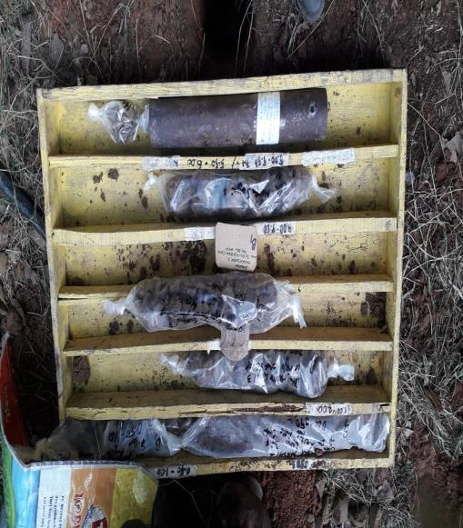
Gambar 3. Hasil pengeboran tanah pada titik bor 1

- Mulai dari permukaan tanah sampai kedalaman elevasi -0,50 m merupakan tanah Lempung, lanau bewarna coklat kemerahan, mengandung organic, bersifat agak padat, penyebaran lapisannya menerus dengan ketebalan mencapai 0.50 m.
- Dari kedalaman elevasi antara -0.50 sampai kedalaman -1.00 m merupakan lapisan lempung, bewarna coklat kehitaman, mengandung organik, bersifat agak padat, dengan ketebalan lapisan 0.50 m.
- Dari kedalaman antara -1.00 sampai kedalaman -2.00 m merupakan lapisan Lempung, bewarna coklat kehitaman, sedikit abu-abu, kuning, mengandung organik, bersifat agak padat, dengan ketebalan lapisan 1.00 m.
- Dari kedalaman antara -2.00 sampai kedalaman -4.00 m merupakan lapisan Lempung bewarna coklat kehitaman, sedikit abu-abu, kuning, merah, hitam, bersifat agak padat, dengan ketebalan lapisan 2.00 m.
- Dari kedalaman antara -4.00 sampai kedalaman -5.00 m merupakan lapisan Lempung, bewarna coklat tua, sedikit abu-abu, hitam, kuning kemerahan, bersifat agak padat, dengan ketebalan lapisan 1.00 m.
- Dari kedalaman antara -5.50 sampai kedalaman -6.00 m, merupakan lapisan Lempung, bewarna abu-abu kuning, coklat kemerahan, bersifat agak padat dengan ketebalan lapisan 0.50 m.

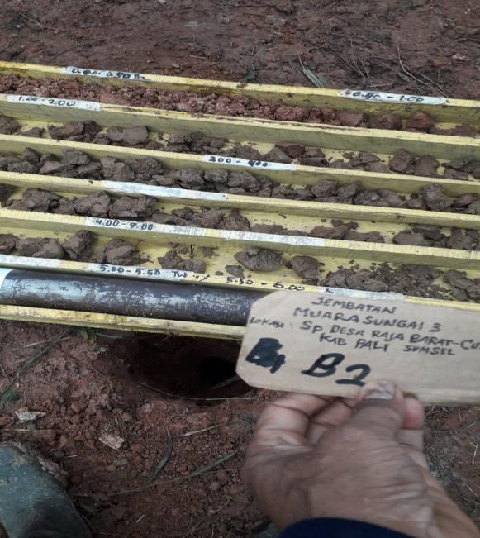
Gambar 4. Hasil pengeboran tanah pada titik bor 2

Sedangkan untuk hasil visual tanah hasil hand bor pada titik 2 (Gambar 4) yaitu:
- Mulai dari permukaan tanah sampai kedalaman -0.50 m, merupakan tanah lempung, bewarna merah, putih, bersifat padat, penyebaran lapisannya menerus dengan ketebalan mencapai 0.50 m.
- Dari kedalaman antara -0.50 sampai kedalaman -1.00 m, merupakan lapisan lempung, bewarna coklat tua, mengandung organik, bersifat agak padat, dengan ketebalan lapisan 0.50 m
- Dari kedalaman antara -1.00 sampai kedalaman -2.00 m, merupakan lapisan lempung, lanau, bewarna coklat tua, mengandung organik, bersifat agak padat, dengan ketebalan lapisan 1.00 m.
- Dari kedalaman antara -2.00 sampai kedalaman -3.00 m, merupakan lapisan lempung, bewarna coklat tua, abu-abu, kuning, mengandung organik, bersifat agak padat, dengan ketebalan lapisan 1.00 m.
- Dari kedalaman antara -3.00 sampai kedalaman -4.00 m, merupakan lapisan lempung, berpasir halus, bewarna abu-abu kehitaman, kuning tua, coklat tua, mengandung organik, bersifat agak padat, dengan ketebalan lapisan 1.00 m.
- Dari kedalaman antara -4.00 sampai kedalaman -5.00 m, merupakan lapisan lempung, berpasir halus, bewarna abu-abu merah, bersifat agak padat, dengan ketebalan lapisan 1.00 m.
- Dari kedalaman antara -5.50 sampai kedalaman -6.00 m, merupakan lapisan Lempung, berpasir halus, bewarna abu-abu, kuning tua bersifat agak padat, dengan ketebalan lapisan 0.50 m.

Berdasarkan hasil pengujian hand bor, secara keseluruhan tanah di lokasi penelitian termasuk tanah lempung. Tanah lempung adalah jenis tanah yang terdiri dari butiran halus dan memiliki sifat kohesif serta plastis pada kadar air yang moderat. Namun, dengan meningkatnya kadar air, tanah lempung dapat menjadi sangat lunak, yang mengakibatkan perubahan volume yang signifikan dan proses kembang-susut yang cepat. Untuk mengatasi kelemahan yang ada pada tanah lempung, diperlukan usaha untuk memperbaiki karakteristiknya. Salah satu metode yang dapat digunakan untuk perbaikan tanah khususnya pada tanah lempung adalah stabilisasi tanah (Anggraini, et al 2020; Kusumastuti, et al 2022).
Evaluasi kondisi lapisan tanah di lokasi yang dilakukan berdasarkan data hasil uji sondir dengan mempelajari kurva hubungan nilai qc dan kedalamannya didapatkan adanya beberapa kondisi dan jenis lapisan-lapisan tanah. Dalam analisis ini lapisan tanah dibagi menjadi beberapa lapisan dimana masing-masing lapisan memiliki batasan nilai qc yang tertentu.

Tabel 2. Karakteristik Lapisan Tanah Berdasarkan Hasil Uji Sondir (Titik Sondir 1)
Kedalaman (m) | qc rata-rata (kg/cm²) | Karakter Tanah
0.00 – 9.00 | 7,48 | Lunak/soft
9.20 – 12.40 | 10,64 | Sedang/medium stiff
12.60 – 12.80 | 8,85 | Lunak/soft
13.00 – 14.00 | 13,93 | Sedang/medium stiff
14.20 – 15.00 | 21,63 | Kaku/stiff
15.20 – 15.60 | 186,82 | Keras/hard

Tabel 3. Karakteristik Lapisan Tanah Berdasarkan Hasil Uji Sondir (Titik Sondir 2)
Kedalaman (m) | qc rata-rata (kg/cm²) | Karakter Tanah
0.00 – 9.60 | 7,55 | Lunak/soft
9.80 – 10.40 | 10,82 | Sedang/medium stiff
10.60 – 12.80 | 7,05 | Lunak/soft
13.00 – 14.40 | 14,26 | Sedang/medium stiff
14.60 – 14.80 | 27,53 | Kaku/stiff
15.00 – 15.20 | 13,27 | Sedang/medium stiff
15.40 – 15.40 | 59,00 | Sangat kaku/very stiff
15.60 – 16.20 | 159,29 | Keras/hard
Berdasarkan data hasil uji sondir selanjutnya dapat diperkirakan karakteristik lapisan tanah yang ada di lokasi pengujian seperti yang ditunjukkan pada Tabel 2 dan Tabel 3. Hasil analisis karakteristik tersebut menunjukkan bahwa tanah pada lokasi penelitian dari kedalaman 0.00 m sampai 14.40 m memiliki sifat tanah yang berbeda yaitu bersifat lunak dan sedang, namun pada kedua titik uji tersebut saat kedalaman lebih dari 14.60 m memiliki sifat tanah yang kaku dan keras.
Tabel 4 menunjukkan hasil pengujian laboratorium dari sampel tanah tak terganggu dimana tanah tersebut memiliki rentang kadar air sebesar 27,40% sampai 27,95%, berat isi dengan rentang 1,41 gr/cm3 sampai 1,42 gr/cm3, berat jenis tanah berkisar antara 2,54 sampai 2,67, nilai LL antara 32,14% sampai 38,52%, nilai PL berkisar antara 14,58% sampai 18,11% sehingga diperoleh nilai IP antara 14,02 sampai 23,94%. Untuk analisa ukuran butiran, menurut hasil pengujian analisa saringan, persentase berat tanah yang lolos ayakan No. 200 sebesar 27,60% sampai 30,20%. Dari hasil pengujian Tabel 4 digunakan untuk menentukan klasifikasi tanah menurut Sistem Unified (USCS) yaitu termasuk klasifikasi tanah berbutir halus dengan simbol CL (tanah lempung inorganik).

Tabel 4. Hasil Pengujian Sifat Fisis Tanah
Parameter | Satuan | Hasil Uji Titik 1 | Hasil Uji Titik 2 | Metode Pengujian
Kadar Air | % | 27,40 | 27,95 | SNI 1965 2008
Berat Isi | gr/cm3 | 1,42 | 1,41 | -
Berat Jenis | - | 2,54 | 2,67 | SNI 1964 2008
Atterberg Limit | - | - | - | -
LL | % | 32,14 | 38,52 | ASTM D4318-93
PL | % | 18,11 | 14,58
IP | % | 14,02 | 23,94
Persentase Lolos Ayakan No.200 | % | 27,60 | 30,20 | ASTM D4318-93

Gambar 5 merupakan grafik hasil pengujian kuat geser langsung dimana sampel tanah diberikan tegangan normal sebanyak 3 variasi yaitu mulai dari 1,47 kPa, 2,95 kPa dan 4,44 kPa. Kemudian sampel tanah diberikan tegangan geser perlahan-lahan tiap 0,5 menit ditingkatkan nilai tegangan gesernya. Berdasarkan Gambar 5 dapat dilihat bahwa untuk trend kemiringan garis antara sampel tanah titik 1 dan titik 2 hampir sama, namun untuk nilai konstanta persamaan garisnya berbeda dimana tanah pada titik 1 lebih besar dibandingkan dengan tanah pada titik 2. Persamaan garis yang dibentuk dapat digunakan untuk menentukan besarnya kuat geser tanah dan nilai kohesi tanah yaitu dengan cara:

Tanah titik 1:
y = 0,595x + 2,8233
Sudut geser $\tan{φ}=0,595$,
Maka $φ=30,75 derajat$
Kohesi tanah C = 2,8233 kPa

Tanah titik 2:
Y = 0,6863x + 0,4267
Sudut geser $\tan{φ}=0,6863$
Maka $φ=34,46 derajat$
Kohesi tanah C = 0,4267 kPa

Gambar 5. Grafik Hasil Pengujian Kuat Geser Langsung

KESIMPULAN

Berdasarkan hasil pengujian lapangan dan laboratorium yang telah dilakukan maka dari hasil penelitian ini dapat diambil beberapa kesimpulan sebagai berikut:
- Tanah keras yang berada di lokasi perencanaan Jembatan Muara Sungai 3 Sp. Desa Raja Barat-Curup Kabupaten PALI berada pada kedalaman 15,60 m sampai 16,20 m
- Berdasarkan hasil hand bor untuk tanah pada titik bor 1 dan titik bor 2 secara umum merupakan tanah jenis tanah lempung dengan warna coklat kehitaman, sedikit abu-abu dan mengandung organik.
- Berdasarkan hasil pengujian sifat fisik tanah diperoleh bahwa rata-rata nilai kadar air sebesar 27,675%, berat isi sebesar 1,415 gr/cm3, berat jenis sebesar 2,605, nilai LL berkisar antara 32,14% sampai 38,52%, nilai PL berkisar antara 14,58% sampai 18,11% sehingga diperoleh nilai IP antara 14,02 sampai 23,94% serta persentase berat tanah yang lolos ayakan No. 200 sebesar 27,60% sampai 30,20%. Dari hasil tersebut maka dapat diklasifikasikan termasuk klasifikasi tanah berbutir halus dengan simbol CL menurut sistem USCS.
- Hasil uji kuat geser langsung menunjukkan bahwa tanah pada titik 1 memiliki sudut geser sebesar 30,75 derajat dengan nilai kohesi sebesar 0,4267 kPa sampai 2,8233 kPa.

DAFTAR PUSTAKA

Rahman, A. N., & Yogaswara, D. (2022). Karakteristik Tanah di Daerah Tanjung Kamuning Garut. Jurnal Konstruksi, 20(2), 348-354.
Bela, K. R., & Sianto, P. (2022). Penyelidikan Tanah Menggunakan Metode Uji Sondir. Eternitas: Jurnal Teknik Sipil, 2(1), 50-58.
UMPUR, L. S., KURNIARI, K., DIPUTERA, I. G. A., LESTARI, I. G. A. I., WARID, M., & NADA, I. M. (2024). ANALISIS PENYELIDIKAN KARAKTERISTIK TANAH KOTA DENPASAR MENGGUNAKAN METODE BOR TANGAN, DAN UJI LABORATORIUM. GANEC SWARA, 18(1), 333-341.
Dewi, R., Adhitya, B. B., San, I. C., Safir, M. R., & Mukhti, K. (2022). KORELASI NILAI KUAT GESER TANAH HASIL UJI LABORATORIUM DAN HASIL UJI LAPANGAN. Applicable Innovation of Engineering and Science Research (AVoER), 14(1), 216-222.
Silitonga, J., Yani, M. I., & Gandi, S. (2021). KORELASI CPT DAN SPT TERHADAP KUAT GESER TANAH DALAM MENENTUKAN DAYA DUKUNG TANAH. Jurnal Kacapuri: Jurnal Keilmuan Teknik Sipil, 4(1), 98-106.
Sita, T., Suryan, V., & Chandra, P. W. A. (2024). Analisis Penyelidikan Tanah Box Culvert STA. 4+ 550 dan STA. 8+ 575 dengan Sondir Manual Paket I. 4–Pembangunan Jalan Kawasan Industri Terpadu (KIT) Batang. Jurnal Talenta Sipil, 7(1), 344-353.
Nikolus, R. (2023). PENYELIDIKAN TANAH DENGAN METODE UJI SONDIR. Proceeding: Islamic University of Kalimantan.
Predana, I. M. A. (2023). PERBANDINGAN PARAMETER KUAT GESER TANAH BERDASARKAN KORELASI HASIL PENYELIDIKAN LAPANGAN DENGAN UJI LABORATORIUM. Konferensi Nasional Teknik Sipil (KoNTekS), 1(6).
Bela, K. R., & Sianto, P. (2022). Penyelidikan Tanah Menggunakan Metode Uji Sondir. Eternitas: Jurnal Teknik Sipil, 2(1), 50-58.
Anggraini, M., & Saleh, A. (2020). Penambahan Abu Tandan Kelapa Sawit dan Semen Terhadap Nilai CBR (California Bearing Ratio) Pada Tanah Lempung. Siklus: Jurnal Teknik Sipil, 6(1), 49-55.
Kusumastuti, D. P., Sepriyanna, I., & Chairat, A. S. N. (2022). Pengaruh Penambahan Serbuk Arang Cangkang Sawit Terhadap Kuat Geser Langsung Pada Tanah Lempung. Konstruksia, 14(1), 33-39.

